Polimer Uygulama ve Araştırma Merkezi
  - 2019
Faaliyet Raporu


I-MERKEZİN MİSYON VE VİZYONU

Polimer Araştırma Merkezi (Polymer Research Center, PRC) sentetik ve ağırlıkla makromoleküler/biyomoleküler sistemlerin yapıları, fiziksel özellikleri, dinamik davranışlarının ve işlevlerinin anlaşılması üzerine disiplinlerarası araştırmaların yürütüldüğü bir birimdir. Son yıllarda özellikle yaşam bilimlerindeki gelişmeler önemli biyolojik problemlerin formulasyonunda ve çözümünde temel bilimler ve mühendislik alanlarındaki araştırmacıları hesapsal biyoloji konusunda bir araya getirmektedir. Bu doğrultuda Merkez’de kimya, bilgisayar ve elektrik-elektronik mühendislikleri yanı sıra kimya, fizik ve biyoloji gibi disiplinlerden gelen öğretim üyeleri, lisans ve lisansüstü öğrencileri, ve doktora sonrası araştırmacılar birlikte bilimsel araştırma ve aktivitelerde bulunmaktadırlar. Hesapsal çalışmalar ile birlikte deneysel çalışmaların da gerçekleştirildiği Merkez ve iligili araştırma laboratuvarlarında hesapsal/teorik çalışmaların deneysel araştırma projeleri ile birlikte yürütülmesine önem verilmektedir.

PRC 2005 yılında Avrupa Birliği tarafından Yaşam Billim’lerinde Türkiye’deki 11 mükemmeliyet merkezinden biri olarak seçilmiştir. Merkez’de yürütülen bilimsel çalışmalar birçok ulusal ve uluslarası proje kaynakları ile desteklenmektedir. Makromoleküllerde dizi, yapı ve işlev paradigması çerçevesinde geliştirilen birçok hesapsal/teorik çalışma alandaki araştırmacılar tarafından yaygın bir şekilde kullanılmaktadır. Misyonumuz PRC’nin biyolojik sistemlerin ve süreçlerinin işleyiş mekanizmalarının anlaşılması, tahmin edilmesi ve kantitatif olarak analiz edilmesinin kapsandığı üç doğrultuda -hesapsal moleküler/yapısal biyoloji, hesapsal genomiks/Biyoinformatik, matematiksel biyoloji/hesapsal sistem biyolojisi- ve deneysel çalışmalar ile bütünleşerek mükemmeliyet merkezi olma özelliğinin geliştirilmesi ile Uluslararası Araştırma Platformunda görünürlüğünün artarak sağlanmasıdır.

II-MERKEZİN TARİHÇESİ, AMACI VE HEDEFLERİ

Boğaziçi Üniversitesi Yaşam Bilimleri Merkezi içinde de bir modül olarak yer almakta olan PRC 1989 yılında kurulmuştur. PRC BÜ Mühendislik ve Temel Bilimler’deki araştırmacıların biraraya geldikleri ve hesapsal biyoloji ve biyoinformatik konularında disiplinler arası araştırmaların yürüttükleri ve uluslarası düzeyde görünürlüğü olan bir merkezdir. PRC’de yürütülen çalışmalardaki amaç fiziksel bilimlerin temel prensipleri üzerine oturtulmuş hesapsal araçlar ve teorik yaklaşımlar geliştirerek toplanan biyolojik verilerden anlamlı bilgiler üretebilme, biyolojik sistemlerin modellenmesi ve işleyiş mekanizmalarının anlaşılması ve daha sonra da bu sistemlerin kontrolü için gerekli reçetelerin belirlenmesine katkıda bulunabilmektir. Mesela; HIV virüsünün çoğalmasında önemli bir rolü olan enzimde ilaç direncinin nasıl geliştiği; İnfluenza virüsünün evrimleşme mekanizması; hücrede protein sentezini gerçekleştiren ribozomun çalışma mekanizma ve proteinler ile etkileşme kodları; antibiyotiklerin ribozoma hangi bölgelerden ne şekilde bağlanarak organizmanın aktivitesini etkilediği ve farklı organizmalar arasındaki benzerlik ve farklılıklar; hesaplamalı ilaç tasarımı; proteinlerde protein ve DNA’ya bağlanma bölgelerinin tahmini; aminoasitlerin oluşturduğu bir ağ yapı içinde bulunan bir proteinin diğer proteinler ile etkileşerek oluşturduğu ağ yapının denge ve dinamik özellikleri.

III-MERKEZİN TEMEL POLİTİKA VE ÖNCELİKLERİ

PRC’nin en önemli temel politikası ve önceliği fiziksel bilimlerin temel prensipleri üzerine oturtulmuş hesapsal araçlar ve teorik yaklaşımlar yolu ile biyolojik sistemlerin işleyiş mekanizmalarının anlaşılmasında ve daha sonra da kontrolünde -state of the art- ilerlemeler sağlamak, karmaşık biyolojik süreçlerin betimlenmesinde ve birikmiş biyolojik verilerden önemli bilgilerin çıkartılması için özgün hesapsal/matematiksel yöntemler tasarlamak ve geliştirmek, bu çalışmalar ile yaşam bilimlerinde ağırlıkla deneysel araştırma grupları ile etkileşmektir. Bu çerçevede var olan bilgisayar gücünün ve hesapsal işlem kapasitesinin geliştirilmesi ve arttırılması ile geliştirilen yaklaşımların, yöntemlerin ve verilerin alandaki araştırmacılarla paylaşımının bilgi bankaları, sunucular, indirilebilecek uygulamalar ile kullanımının yaygınlaştırılması çok önemlidir. Ayrıca, genç araştırmacıların yetiştirilmesi de PRC’nin öncelikleri arasında önemli bir yer tutmaktadır. PRC’de yetişmiş yüksek lisans, doktora ve doktora sonrası bilim insanları (doktora ve doktora sonrası büyük kırmızı noktalar, yüksek lisans küçük kırmızı noktalar):

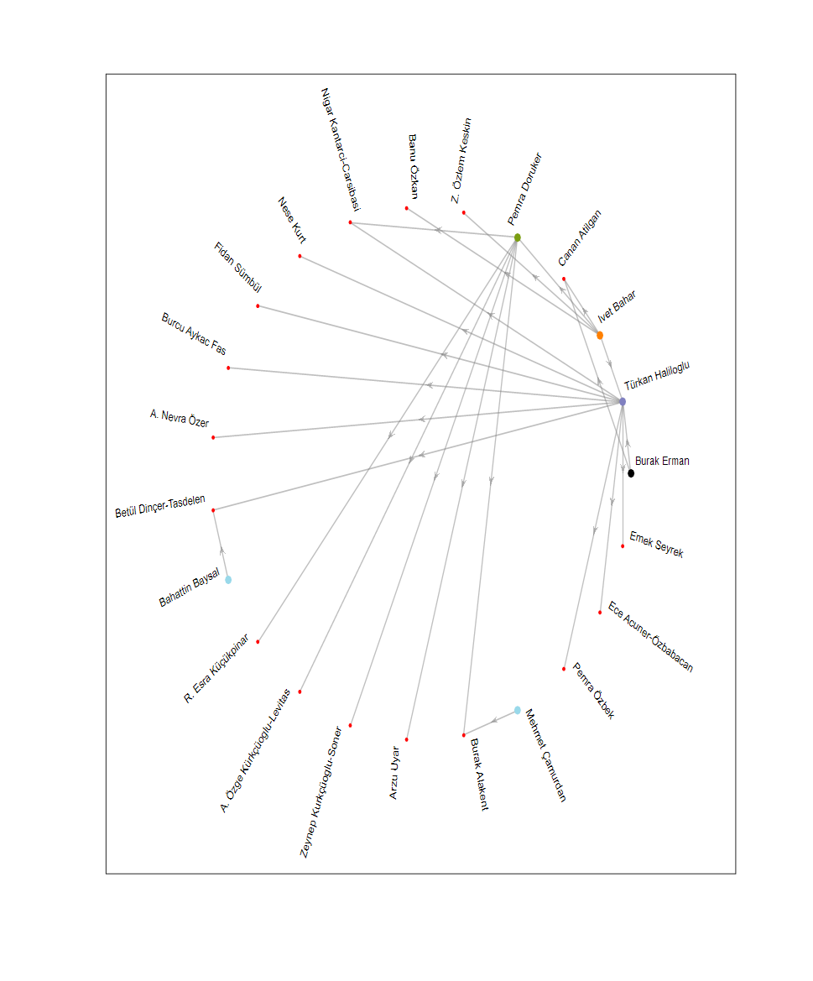

Metin Irmak ( Şef )
IV. MERKEZDE YETKİ, GÖREV VE SORUMLULUKLAR
a) Merkez Müdürü: Prof.Dr. Türkan Haliloğlu
b) Teşkilat Yapısı
Polimer Uygulama ve Araştırma Merkez Müdürü
Prof. Dr.Türkan Haliloğlu

Yüksel Gülten (Hizmetli)

V-MERKEZ ÜYELERİNİN KATILDIKLARI BİLİMSEL TOPLANTILAR

Toplantının Adı : Tel-Aviv Üniversitesi – Laboratuvar Ziyareti
Katılan Merkez Üyesi : Türkan Haliloğlu
Tarih : 20-25 Ocak 2019
Düzenlendiği Yer : Tel- Aviv, İsrail
Sunulan Bildirinin Adı : “Ortak projelerle ilgili çalışmalarda bulunmak‘‘

Toplantının Adı : University of Pittsburg school of Medicine
Katılan Merkez Üyesi : Türkan Haliloğlu
Tarih : 26 Mayıs - 7 Haziran 2019
Düzenlendiği Yer : Pittsburg, Amerika
Sunulan Bildirinin Adı : “Ortak bilimsel ve yeni proje başvuruları ile ilgili çalışmalarda
bulunmak‘‘

Toplantının Adı : ACS Fall 2019 National Meeting & Expo
Katılan Merkez Üyesi : Türkan Haliloğlu (Davetli konuşmacı)
Tarih : 24- 27 Ağustos 2019
Düzenlendiği Yer : San Diego, Amerika
Sunulan Bildirinin Adı : “Order in Allosteric İnteractions of Biological”

Toplantının Adı : Ziyaret
Katılan Merkez Üyesi : Türkan Haliloğlu
Tarih : 27 Ağustos–8 Eylül 2019
Düzenlendiği Yer : Kansas, Amerika
Sunulan Bildirinin Adı : “Protein Dynamics and Allostery in Function”

Toplantının Adı : The İnernational Symposium on Health İnformatics and
Bioinformatics, (HİBİT) 2019
Katılan Merkez Üyesi : Türkan Haliloğlu (Davetli konuşmacı)
Tarih : 17-19 Ekim 2019
Düzenlendiği Yer : Izmir, Türkiye
Sunulan Bildirinin Adı : “Dynamic Order in allosteric İnteractions of Proteins”

Toplantının Adı : The İnernational Symposium on Health İnformatics and
Bioinformatics, (HİBİT) 2019
Katılan Merkez Üyesi : Özge Duman ( Yüksek Lisans Öğrencisi ),
Rümeysa Büşra Özgüney ( Yüksek Lisans Öğrencisi),
Zeynep Erge Akbaş ( Araştırma görevlisi)
Tarih : 17-19 Ekim 2019
Düzenlendiği Yer : Izmir, Türkiye
Sunulan Bildirinin Adı : “İntrinsic Allosteric Dynamics in G-Protein Coupled Receptors”
“Towards in silico identification of rescue sites in Rac1
oncogenic mutations” Poster sunumu
“Allosteric Tubulin Binding İnteractions in Kinesin -1”Poster sun.

VI-MERKEZDE SÜRDÜRÜLEN PROJELER VE RAPOR DÖNEMİNDE TAMAMLANAN PROJELER

Proje Adı : Dynamical Determinants of Compensatory Mutations
Yürütücüsü : Türkan Haliloğlu
Destekleyen Kuruluşlar : BAP
Başlangıç Yılı : 2017
Durumu : Devam Ediyor

Proje Adı : Diversity in The Transition Mechanisms of ABC Transporter
Proteins
Yürütücüsü : Türkan Haliloğlu
Destekleyen Kuruluşlar : BAP
Başlangıç Yılı : 2017
Durumu : Devam Ediyor

Proje Adı : Proteinlerin İşlevsel Enerji Yüzeylerinin ve Dinamiğinin
Moleküler Simülasyon ve Atomik Kuvvet Mikroskobu ile
İncelenmesi
Yürütücüsü : Türkan Haliloğlu
Destekleyen Kuruluşlar : TÜBİTAK
Başlangıç Yılı : 2015
Durumu : Tamamlandı

Proje Adı : Sitotoksik Özellik Gösteren Topotecanın (TPT) Hücrede
Bağlanma Mekanizmasının Aydınlatılması
Yürütücüsü : Viktorya Aviyente
Destekleyen Kuruluşlar : TÜBİTAK
Başlangıç Yılı : 2017
Durumu : Devam Ediyor

Proje Adı : Iyonik Sıvıların Tepkime Seçiciliklerine ve Hızlarına
Etkileri: Hesapsal Bir Yaklaşım
Yürütücüsü : Viktorya Aviyente
Destekleyen Kuruluşlar : TÜBİTAK
Başlangıç Yılı : 2017
Durumu : Devam Ediyor

Proje Adı : Influence of Chemical Structure on Molecular Self-Assembly
of Low Molecular Weight Organogelators
Yürütücüsü : Viktorya Aviyente
Destekleyen Kuruluşlar : BAP
Başlangıç Yılı : 2018
Durumu : Devam Ediyor

Proje Adı : Polietilenoksit Aşılı Stiren-Etilen-Butilen-Stiren Blok
Kopolimerlerinin Sentezi, Karakterizasyonu ve Sert
Termoplastiklerde Toklaştırıcı Olarak Kullanımı
Yürütücüsü : Nihan Nugay
Destekleyen Kuruluşlar : BAP
Başlangıç Yılı : 2018
Durumu : Devam Ediyor

VII-MERKEZ AĞIRLIKLI, MERKEZİN KATKISIYLA YAPILAN ÇALIŞMALARA DAYANDIRILARAK YAYINLANAN BİLİMSEL YAYINLAR

Yayınlar

Protein Dynamics Analysis Reveals That Missense Mutations In Cancer-Related Genes Appear Frequently On Hinge-Neighboring Residues
By: Sayilgan, Jan Fehmi; Haliloğlu, T.; Gönen, M., Proteins-Structure Function and Bioinformatics Volume: 87 Issue: 6 Pages: 512-519 Published: Jun 2019.
Calcification Resistance of Polyisobutylene and Polyisobutylene-Based Materials
By:Kekec, Nc (Kekec, Nur Cicek)[ 1 ] ; Akolpoglu, Mb (Akolpoglu, Mukrime Birgul)[ 2 ] ; Bozuyuk, U (Bozuyuk, Ugur)[ 2 ] ; Kizilel, S (Kizilel, Seda)[ 2 ] ; Nugay, N (Nugay, Nihan)[ 1 ] ; Nugay, T (Nugay, Turgut)[ 1 ] ; Kennedy, Jp (Kennedy, Joseph P.)[ 3 ]Polymers For Advanced Technologies Volume: 30 Issue: 7 Pages: 1836-1846 Published: Jul 2019
High-Molecular-Weight Polyisobutylenes (Pibs) And Pib Networks From Liquid Pibs By Thiol-Ene Clicking
By:Kurnaz, E (Kurnaz, Elif)[ 1 ] ; Helvacioglu, E (Helvacioglu, Ekmel)[ 1 ] ; Kekec, Nc (Kekec, Nur Cicek)[ 1 ] ; Nugay, N (Nugay, Nihan)[ 1 ] ; Nugay, T (Nugay, Turgut)[ 1 ] ; Kennedy, Jp (Kennedy, Joseph P.)[ 2 ]Journal Of Polymer Science Part A-Polymer Chemistry Volume: 57 Issue: 11 Pages: 1197-1208 Published: Jun 1 2019.
Minor amounts of glycerol improve the properties of polyisobutylene-based polyurethane and its nanocomposites
By:Nugay, N (Nugay, Nihan)[ 1,2 ] ; Nugay, T (Nugay, Turgut)[ 1,2 ] ; Kennedy, JP (Kennedy, Joseph P.)[ 3 ]Journal of Polymer Science Part A-Polymer Chemistry Volume: 57 Issue: 8 Pages: 929-935 Published: APR 15 2019.
Tuning of nanotube/elastomer ratio for high damping/tough and creep resistant polypropylene/SEBS-g-MA/HNT blend nanocomposites
By:Tekay, E (Tekay, Emre)[ 1 ] ; Nugay, N (Nugay, Nihan)[ 2,3 ] ; Nugay, T (Nugay, Turgut)[ 2,3 ] ; Sen, S (Sen, Sinan)[ 1 ]JOURNAL OF COMPOSITE MATERIALS Volume: 53 Issue: 8 Pages: 1005-1022 Published: APR 2019.
Revolution/rotation-type mixing-assisted masterbatch process for polypropylene-based high-impact ternary nanocomposites
By:Tekay, E (Tekay, Emre)[ 1 ] ; Nugay, N (Nugay, Nihan)[ 2,3 ] ; Nugay, T (Nugay, Turgut)[ 2,3 ] ; Sen, S (Sen, Sinan)[ 1 ]POLYMER COMPOSITES Volume: 40 Issue: 1 Pages: 24-36 Published: JAN 2019.
Patent
- Kennedy J.P., Nugay T, Nugay N.,”Polyisobutylene Based Thermoplastic Elastomers” US 10,280,130 B2, 2019.
- Kennedy J.P., Nugay T. “Novel Initiators for Living Carbocationic Polymerizations” US 2019/0127510 A1, 2019
Elucidation of the Mechanism of Silver-Catalyzed Inverse Electron-Demand Diels-Alder (IEDDA) Reaction of 1,2-Diazines and Siloxy Alkynes
By:Avcı, ON (Naz Avci, Oykum)[ 1 ] ; Catak, S (Catak, Saron)[ 1 ] ; Dereli, B (Dereli, Busra)[ 2 ] ; Aviyente, V (Aviyente, Viktorya)[ 1 ] ; Dedeoglu, B (Dedeoglu, Burcu)[ 3 ] Chemcatchem.
Exploring the Photophysics of Polyfluorinated Phthalocyanine Derivatives as Potential Theranostic Agents
By:Koca, B (Koca, Basak)[ 1 ] ; Hamuryudan, E (Hamuryudan, Esin)[ 2 ] ; Catak, S (Catak, Saron)[ 1 ] ; Erdogmus, A (Erdogmus, Ali)[ 3 ] ; Monari, A (Monari, Antonio)[ 4,5 ] ; Aviyente, V (Aviyente, Viktorya)[ 1 ]journal of Physıcal Chemıstry C Volume: 123 Issue: 40 Pages: 24417-24425 Published: OCT 10 2019.
Role of ionic liquids on the selectivity and the rate of organic reactions: A computational approach
By:Akgul, D (Akgul, Deniz)[ 1 ] ; Cinar, SA (Cinar, Sesil Agopcan)[ 1 ] ; Aviyente, V (Aviyente, Viktorya)[ 1 ]journal of Molecular Graphıcs & Modellıng Volume: 88 Pages: 309-317 Published: MAY 2019.
Theoretical investigation of thiol-ene click reactions: A DFT perspective
By:Findik, V (Findik, Volkan)[ 1 ] ; Degirmenci, I (Degirmenci, Isa)[ 2 ] ; Catak, S (Catak, Saron)[ 1 ] ; Aviyente, V (Aviyente, Viktorya)[ 1 ]european Polymer Journal Volume: 110 Pages: 211-220 Published: JAN 2019.
VIII-MERKEZİN 2020 YILI İÇİN YILLIK ÇALIŞMA PROGRAMI
Performans Değerlendirme Kriterleri

Kriterler | Sayısal Hedef
Bilimsel Yayınlar | 8 -10
TÜBİTAK Projeleri/Uluslararası Projeler | 4
Bilimsel Toplantılara Katılma | 10
Misafirler (Seminer) | 5
Ulusal ve Uluslararası yeni ortaklıklar | 4

IX- MERKEZ’İN 2019 YILI İÇİN BELİRTMEK İSTEDİĞİ BAŞKA FAALİYETLER / BAŞARILAR

PRC (1989-2019) Toplam yayınlar (atıf): yaklaşık 8322 ( yaklaşık 383 )
Türkan Haliloğlu toplam (2019) atıflar: 3416 (199)
Viktorya Aviyente toplam (2019) atıflar : 2413 (184)

Polimer Araştırma Merkezindeki Bilgisayar Kümeleri’ni kullanmış makaleler :
Yukarıda listelenen hesapsal makalelerdeki çalışmaların tümünde PRC bilgisayar kümeleri kullanılmıştır.
Aktif olan web sunucularımız (MCPath, HingeProt, DNABINDPROT, MLSTA, Dynaface) 2019 yılı içerisinde yaklaşık 924 kez kullanılmıştır.
Bir sunucumuz ebloc (http://ebloc.cmpe.boun.edu.tr/) blockchain uygulamasını çalıştırmaktadır.
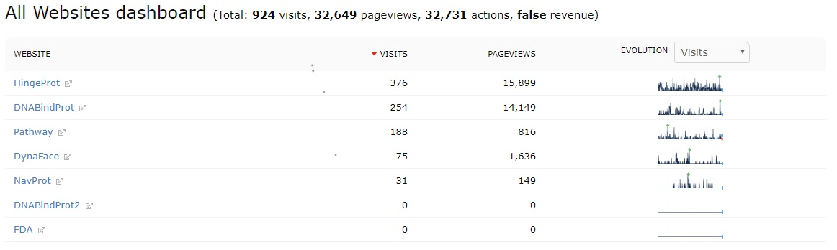
En çok ziyaret edilen HingeProt uygulamamızın erişildiği ülkeler aşağıda verilmiştir.
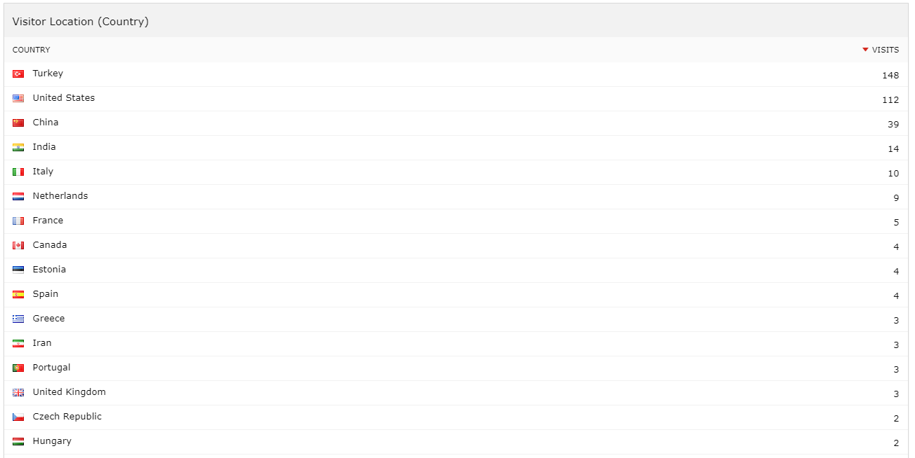
En çok ziyaret edilen dnabindprot uygulamamızın erişildiği ülkeler aşağıda verilmiştir.
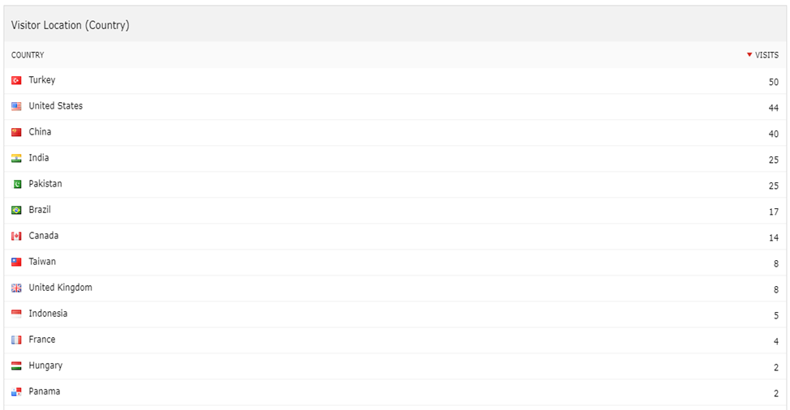

En çok ziyaret edilen pathway uygulamamızın erişildiği ülkeler aşağıda verilmiştir.
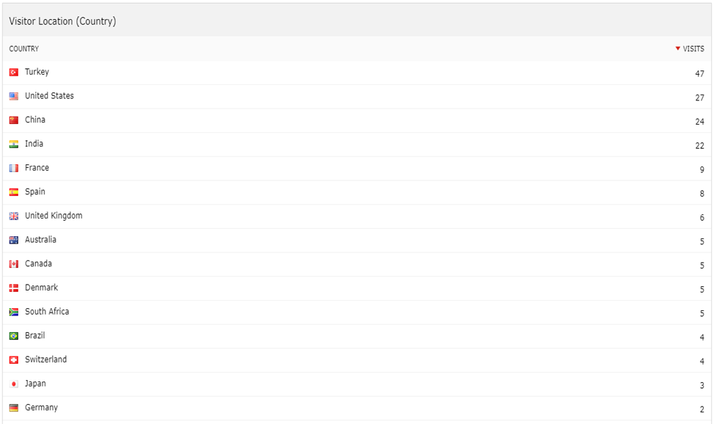

En çok ziyaret edilen dynaface uygulamamızın erişildiği ülkeler aşağıda verilmiştir.
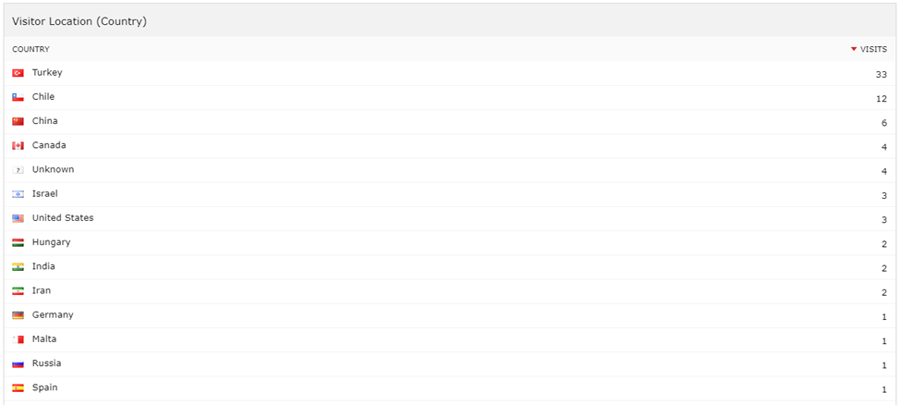

En çok ziyaret edilen navprot uygulamamızın erişildiği ülkeler aşağıda verilmiştir.
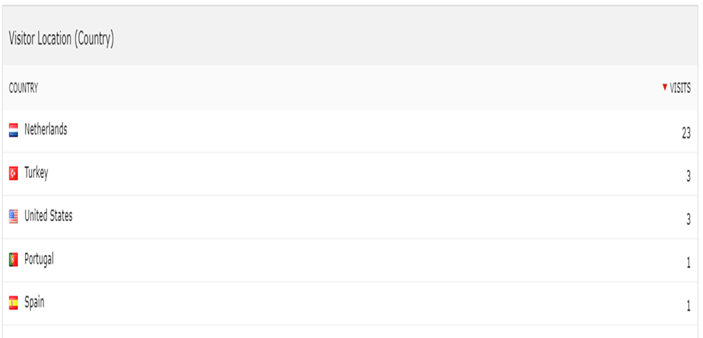

X. ÖZDEĞERLENDİRME
I. Genel yol gösterici başlıklarınız (rubrics) var mı?
I. Bilimsel Mükemmellik
İnovasyonun hızlanması ve dağıtılması üzerindeki etki aşağıdaki ölçütlerle değerlendirilecektir:
1. Hakemli dergilerde yayınlar
2. Patentler
3. Ulusal ve uluslararası sempozyum ve kongrelerde sunulan ve yayınlanan makaleler
4. Atıf sayısı
5. Yürütülen projeler
II. Araştırma Ortaklıkları
1. Araştırmacılar ve araştırma kurumları ile ortaklık kurarak disiplinlerarası çalışmaları teşvik etmek
III. Bilginin Yayılması
1. Bilim insanlarının yetiştirilmesi (Yüksek lisans, doktora öğrencileri)
2. Sunucular ile merkezde geliştirilen yöntemlerin bilim topluluğunun erişimine açılması
3. Misafir araştırmacıların katılımıyla gerçekleştirilen bir seminer serisine ev sahipliği yapılması
II.Mevcut durumunuzdan bir adım öteye gitmek içim neler yaptınız,
Mevcur durumumuzdan daha öteye veya en azından aynı noktada tutabilmek iiçin proje başvurularımız:
Bu dönem içinde İsrail ile ortak Uluslararası bir NATO projesi sunuldu.
BÜ Kimya Bölümü’nden Şaron Catak ile Fransa ile ikili İş Birliği Proje başvurusunda bulunuldu.
Bir TÜBİTAK 1001 Başvurusu gerçekleştirildi.
Ayrıca ABD, Kansas Universitesinde’ki Sentetik Biology Lab’i ile ortak proje yazabilmek için ön çalışmalar gerçekleştirildi.
Çok sayıda uluslarası toplantıda veya bilimsel seyahatlerde sunum ile yeni ortak çalışmalar başlatılma şansı oluştu. Bilkent University ve Koç Universitesi’deki deneysel biyoloji laboratuvarları ile ortak çalışmalar başlatılacaktır.
BÜ Bilgisayar mühendisliği Böl’ümünden Can Ozturan ile bir doktrora öğrencisinin başlattığı teorik çalılşmaların biyolojik sistemlere uygulanma çalışmaları başladı.
Sunucular:
Yeni Sunucularımız ayağa kaldırmak için çalışmalara hız verildi. Son yıllarda geliştirdiğimiz proteinlerde konformasyonel geçişleri tahmin eden ANM-LD algoritmasının sunucusunun açılması için gerekli çalışmalar yapıldı. 2020’de kullanıma açılacak.
Ayrıca diğer bir sunucu da ENTROPY_TRANSFER sunucumuz ile ilgili çalışmalar da devam etmektedir.
III. Hedeflerinizi gerçekleştirmek için hangi çalışmalarda bulundunuz,
II.’de detaylı verilmiştir.
IV. Hedefinizin ne kadarına ulaştınız? Ulaşmadısanız eksiklikleriniz nelerdi gerekçeleri?
Hedef her zaman ulaşabildiğimizden daha fazlasıdır. Hedeflere ulaşmada zorlanmada en önemli etkenlerden biri
Yüksek Lsans ve Doktora öğrencilerinin azlığıdır. Ayrıca mezun olan öğrencilerimizin eksik kalan çalışmalarını tamamlamada yeterince hassas davranmamalarıdır .
V. Hedef üstü çalışmanız oldu mu?, bunu nasıl bir çalışma sayesinde başardınız,
Yol gösterici kriterlerimiz doğrultusunda hedef üstüne ulaşmak için ulusal/uluslararası bilimsel işbirliklerinigerçekleştirmemiz gerekiyor. Hesap ve teorik çalışmalar yapan bir grup olmamızla
deneysel gruplar ile çalışabiliyor olmamız bizi hedef üstüne taşıyacaktır.
VI. Diğer Merkezler ile işbirliği yaptınız mı ?
BÜ içinde Yaşam Merkezi ile ortak olan üyelerimiz olması ile evet.
VII. 2020 Yılı hedefleriniz nelerdir?
I. Bilimsel Mükemmellik
İnovasyonun hızlanması ve dağıtılması üzerindeki etki aşağıdaki ölçütlerle değerlendirilecektir:
1. Hakemli dergilerde yayınlar
2. Patentler
3. Ulusal ve uluslararası sempozyum ve kongrelerde sunulan ve yayınlanan makaleler
4. Atıf sayısı
5. Yürütülen projeler
II. Araştırma Ortaklıkları
1. Araştırmacılar ve araştırma kurumları ile ortaklık kurarak disiplinlerarası çalışmaları teşvik etmek
III. Bilginin Yayılması
1. Bilim insanlarının yetiştirilmesi (Yüksek lisans, doktora öğrencileri)
2. Sunucular ile merkezde geliştirilen yöntemlerin bilim topluluğunun erişimine açılması
3. Misafir araştırmacıların katılımıyla gerçekleştirilen bir seminer serisine ev sahipliği yapılması
4. Merkezde geliştirien ve kullanılan yöntem ve tekniklerin öğretilmesi için ulusal çalıştay düzenlenmesi
5. Lisans öğrencileri için akademik yıl içerisinde moleküler modelleme eğitim semineri düzenlenmesi

